57系列三相混合式步进电机
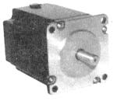
产品说明 电气规格 外形尺寸 矩频特性曲线图
产品说明
最新开发成功的三相混合式步进电机，采用交流伺服控制
原理，三相正弦电流驱动，具有高转矩、低振动、发热小、可
靠性高等优点，运行性能较二相、五相混合式步进电机有了全
面的提高，运行效果可与进口电机相媲美。
电气规格（Specifications）
型号 | 步距角 | 电机长度 | 保持转矩 | 额定电流 | 驱动器电源输入 | 转子惯量 | 电机重量 | 适配驱动器
Model | stepAngie  （°） | Length  （mm） | Holding torque（N.m） | Current  （A/phase） | Power  suppy | Rotorinertia  （kg.cm²） | Weight  （kg） | Matched drive
FHB364 | 0.6/1.2° | 40.5 | 0.45 | 5.2 | DC40V2A | 2.67 | 0.5 | DR3313-HL
FHB366 | 0.6/1.2° | 53.5 | 0.9 | 5.6 | DC40V2A | 3.397 | 0.75 | DR3313-HL
FHB368 | 0.6/1.2° | 76.4 | 1.5 | 5.8 | DC40V2A | 4.124 | 1.1 | DR3313-HL

外形尺寸
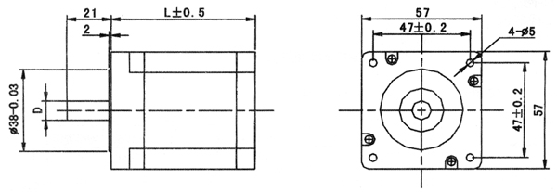
矩频特性曲线图
